Một số biện pháp dành cho cha mẹ trong việc giáo dục trẻ tại nhà giúp con phát triển toàn diện hơn.

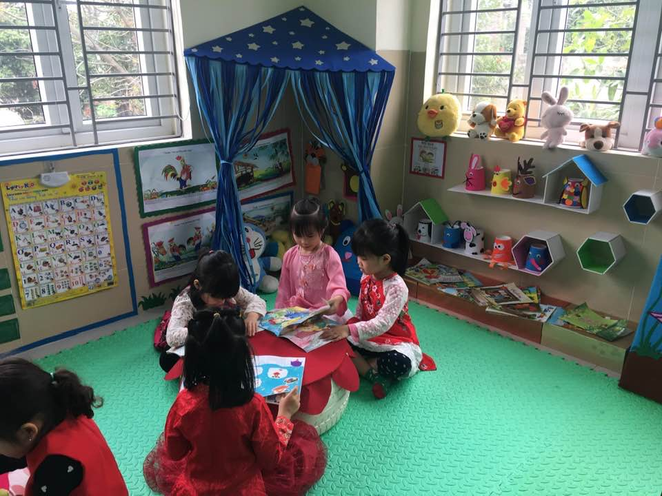

Tâm lý chung của trẻ lên 5 tuổi là luôn mong muốn được thể hiện bản thân, luôn học theo những điều người lớn đang làm và cho rằng bản thân cũng đã lớn. Chính vì thế cách giáo dục trẻ 5 tuổi cần có sự khéo léo phối hợp giữa các thành viên trong gia đình. Theo các chuyên gia thì ở độ tuổi này nhiều trẻ thường có tâm sinh lý chung là:
+ Trẻ sẽ nhìn nhận mọi việc theo một tinh thần lạc quan và hướng đến các mặt tích cực của các vấn đề đó.
+ Luôn muốn bản thân được chú ý, muốn khẳng định bản thân, muốn thể hiện mình.
+ Có xu hướng làm ngược lại những gì được yêu cầu.
+ Trẻ sẽ biết “nghe có chọn lọc”.
+ Luôn luôn vui chơi, hoạt động mới nguồn năng lượng dồi dào.
+ Thời điểm này trẻ sẽ phát triển mạnh trí tưởng tượng.
+ Bắt đầu quan tâm đến các vấn đề về giới như con gái làm gì, con trai làm gì?
Chính những mặt tích cực trong tâm sinh lý của trẻ lên 5 tuổi là mẫu chốt để bố mẹ có thể áp dụng những phương pháp giáo dục phù hợp nhất, từ đó giúp con nhanh chóng tiến bộ hơn. Tuy nhiên, không phải phương pháp nào cũng mang lại hiệu quả như mong muốn cho nên cha mẹ nên có sự chọn lọc những biện pháp cho phù hợp với đặc điểm riêng của con mình:

1. Dạy trẻ 5 tuổi cách chuẩn bị góc học tập và dụng cụ học tập:
Một góc học tập yên tĩnh, thông thoáng với những dụng cụ học tập đáng yêu, gắn liền với những nhân vật yêu thích của trẻ sẽ giúp các con thích thú khi học tập. Việc chuẩn bị đầy đủ, cẩn thận và nghiệm túc sẽ cho bé thấy việc học là nghiêm túc để bé cố gắng học. Cha mẹ nên sắp xếp góc học tập của con ở nơi đủ ánh sáng, thông thoáng nhưng phải yên tĩnh, tránh xa các thiết bị giải trí điện tử. Ngoài những dụng cụ học tập cha mẹ nên trang trí tranh ảnh, quả địa cầu, quả lắc Newton hoặc một số vật trang trí mang tính khoa học giúp con hứng thú học và say mê khoa học.

2. Hãy dạy con học thuộc bảng chữ cái:
Cha mẹ có thể dạy bé học chữ, làm quen với các chữ cái và để bé nhớ được chứ nào thì nhớ. Nhưng khi bé lên 5 tuổi là lúc bố mẹ phải dạy trẻ bảng chữ cái một cách chính xác. Khi dạy không nên ép con học quá nhiều chữ một ngày, dạy trẻ theo nhóm chữ (như o-ô-ơ, a-ă-â, b-d-đ, e-ê, u-ư…) , cha mẹ nên dạy trẻ 1 ngày vài chữ. Khi học cha mẹ nên kết hợp với các trò chơi, hình ảnh minh họa gắn liền với các chữ cái.

3. Hãy học viết chữ cùng con:
Khi dạy con thuộc hết các mặt chữ cha mẹ cũng nên kết hợp cho con tập tô các chữ cái, tập viết chữ. Tuổi này tay trẻ rất linh hoạt và có thể điều chỉnh bút viết theo ý của mình. Cha mẹ nên cho trẻ tập tô tập viết bằng bút chì. Cha mẹ nên mua cho con những quyển vở tập tô để giúp con tập luyện cách cầm bút và dần quen với việc viết. Cha mẹ lưu ý khi cho con tập tô tập viết phải ngồi đúng tư thế, tay cầm bút phải đúng và cha mẹ nên điều chỉnh tư thế ngồi học đúng ngay từ đầu vì nếu để lâu sẽ thành thói quen xấu.

4. Cùng con đọc sách mỗi ngày:
Cùng con đọc sách cũng là cách day con 5 tuổi hiệu quả vì ở lứa tuổi này trẻ đã biết cách phát âm, ghi nhớ nội dung các mẫu câu đơn giản và có thể kể lại . Vì thế, thời điểm này cha mẹ cùng con đọc sách mỗi ngày sẽ giúp con rèn luyện và củng cố kỹ năng đọc hiểu. Nên đọc cho con những câu chuyện ngắn, đơn giản và dễ hiểu, có ít chữ nhiều hình và có nội dung phù hợp với trẻ. Khi cha mẹ đọc sách cho con nghe nên chú ý giọng điệu thật nhẹ nhàng, biết hóa thân vào nhân vật từ lời nói, biểu cảm đến tiếng kêu… điều này sẽ làm cho trẻ ấn tượng và nhớ lâu câu chuyện.

5. Cách dạy con 5 tuổi sáng tạo, tư duy logic hơn:
Mỗi một sự kiện, hiện tượng trong cuộc sống đều có những nguyên nhân, điều kiện và kết quả tương ứng, bằng cách tư duy logic sẽ giúp cho trẻ phát huy được khả năng sáng tạo của bản thân và biết cách xác định được mục tiêu, kết quả cuối cùng trước khi thực hiện. Cụ thể, cha mẹ có thể gợi ý những sự kiện, hiện tượng trong cuộc sống và giải thích với trẻ về từng giai đoạn. Ví dụ như đun một ấm nước, từ nước nguội, đun lâu sẽ nóng, lâu dần sẽ xảy ra hiện tượng sôi, nước bốc hơi đến cạn dần…
Bên cạnh đó, bố mẹ cũng hoàn toàn có thể tạo điều kiện cho bé tư duy sáng tạo tốt hơn bằng cách tạo ra những trò chơi mang tính sáng tạo, đòi hỏi bé phải vận động trí não nhiều hơn và hoạt động chân tay, từ đó đạt được hiệu quả tích cực trong việc học.

6. Cách giáo dục trẻ 5 tuôi tính tự lập:
Cha mẹ hãy để con tự lập trong mọi trường hợp, vấp ngã hãy để con tự đứng dậy, tự cơm ăn, tự đánh răng, tự mặc quần áo, tự chơi và không vòi vĩnh, làm nũng… Bằng cách dạy trẻ 5 tuổi tự lập từ những điều nhỏ nhặt nhất là cha mẹ đang tạo điều kiện tốt hơn cho con tự đứng bằng đôi chân của mình trong tương lai.

7. Cách dạy con 5 tuổi biết chia sẻ, yêu thương:
Sống giữa một tập thể, một cộng đồng, chắc chắn bạn sẽ cần đến sự giúp đỡ của người xung quanh. Tình thương, sự sẻ chia được cho đi sẽ nhận lại gấp bội. Cha mẹ hãy dạy con biết chia sẻ, biết yêu thương và giúp đỡ những người xung quanh. Hãy giáo dục con hướng đến những điều thiện, tránh sự vị kỷ, tránh những tính xấu từi đó giúp con trở thành một người tốt, một người có ích cho gia đình và xã hội.
Tác giả: Cô giáo Đỗ Thị Thúy Hằng

